

**ベーコンエピ**

*💖材料*

|  |  |
| --- | --- |
| 強力粉 | 200ｇ |
| 薄力粉 | 50ｇ |
| 砂糖 | 小さじ2 |
| 塩 | 3ｇ |
| ドライイースト | 小さじ1 |
| ベーコン | 8枚 |
| ぬるま湯（30～40℃） | 100ｇと70ｇ |

予備発酵：ぬるま湯70ｇにドライイースト、砂糖1ｇを良く混ぜ10分ほど室温に置く。

*💚作り方*

1. タッパーに生地の材料を入れぬるま湯を入れて粉と水分をなじませる。
2. タッパー全体に生地を広げ15分休ませる。
3. 10回くらい伸ばしたりたたんだりする。
4. 滑らかになったらタッパーの中心に寄せて1次発酵。
5. 生地が2倍になったら取り出して計量する。
6. 手で押して空気を抜いて2等分する。
7. 卵型に丸めて10分ベンチタイム。
8. 生地を丸めなおして20cmの長さに伸ばす（ベーコンに長さくらい）。
9. 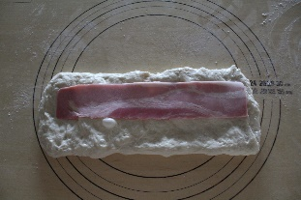ベーコンを2枚ずらして置く。
10. 手前から巻き込み、最後をしっかり閉じる。
11. 天板に乗せ布をかぶせて2次発酵。
12. ハサミで3㎝間隔くらいに斜めに切込みを入れる。（2/3くらい深く）



1. 左右に開き、霧吹きをする。
2. 210℃で予熱、200℃に下げ25分焼く。